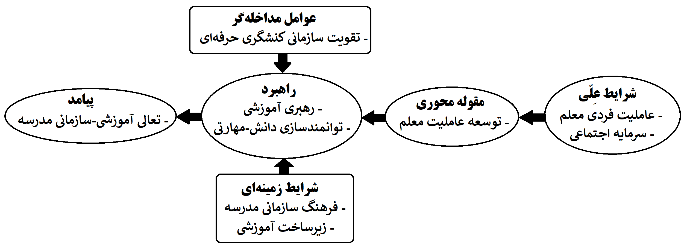
شکل 1. مدل پارادایمی ارائۀ الگوی توسعۀ عاملیت معلمان دورۀ ابتدایی بر اساس رویکرد داده‌بنیاد

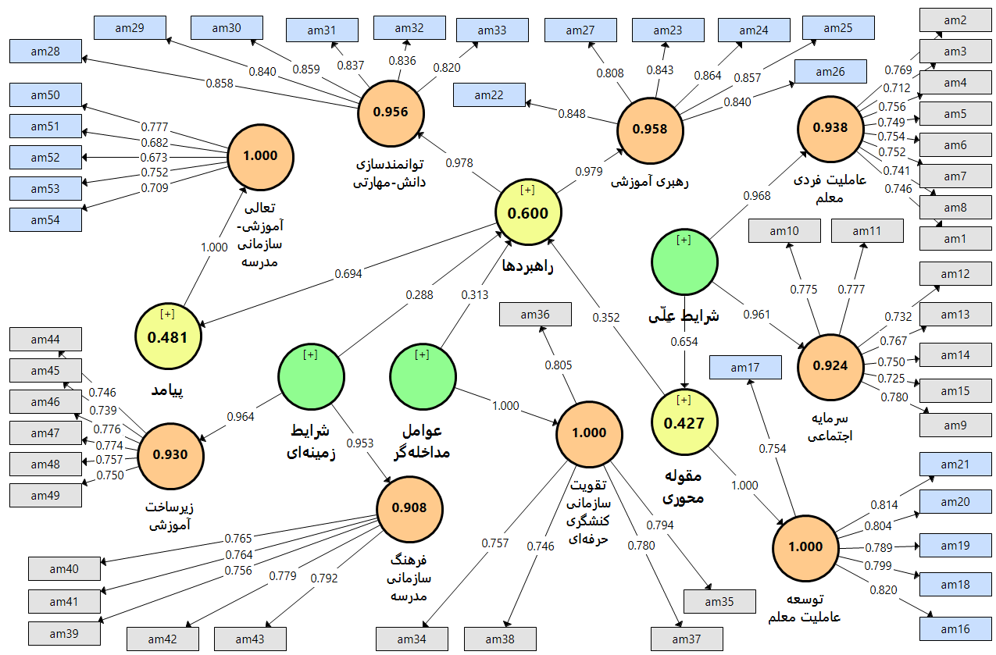
شکل 2. مدل کلی پژوهش با تکنیک حداقل مربعات جزئی

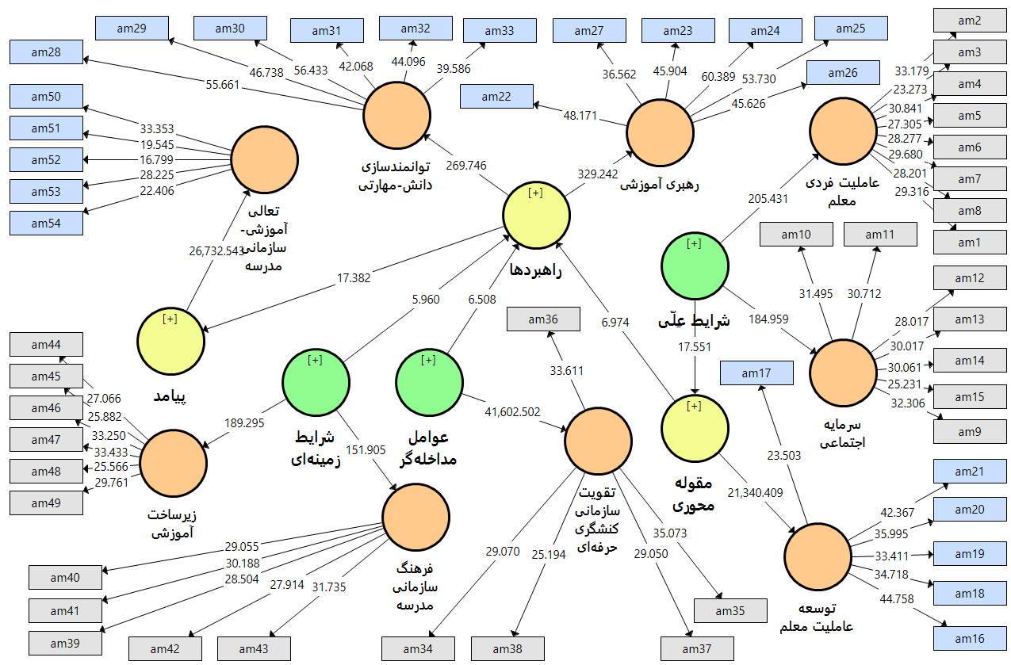
شکل 3. آمارۀ T مدل کلی پژوهش با تکنیک بوت استراپینگ
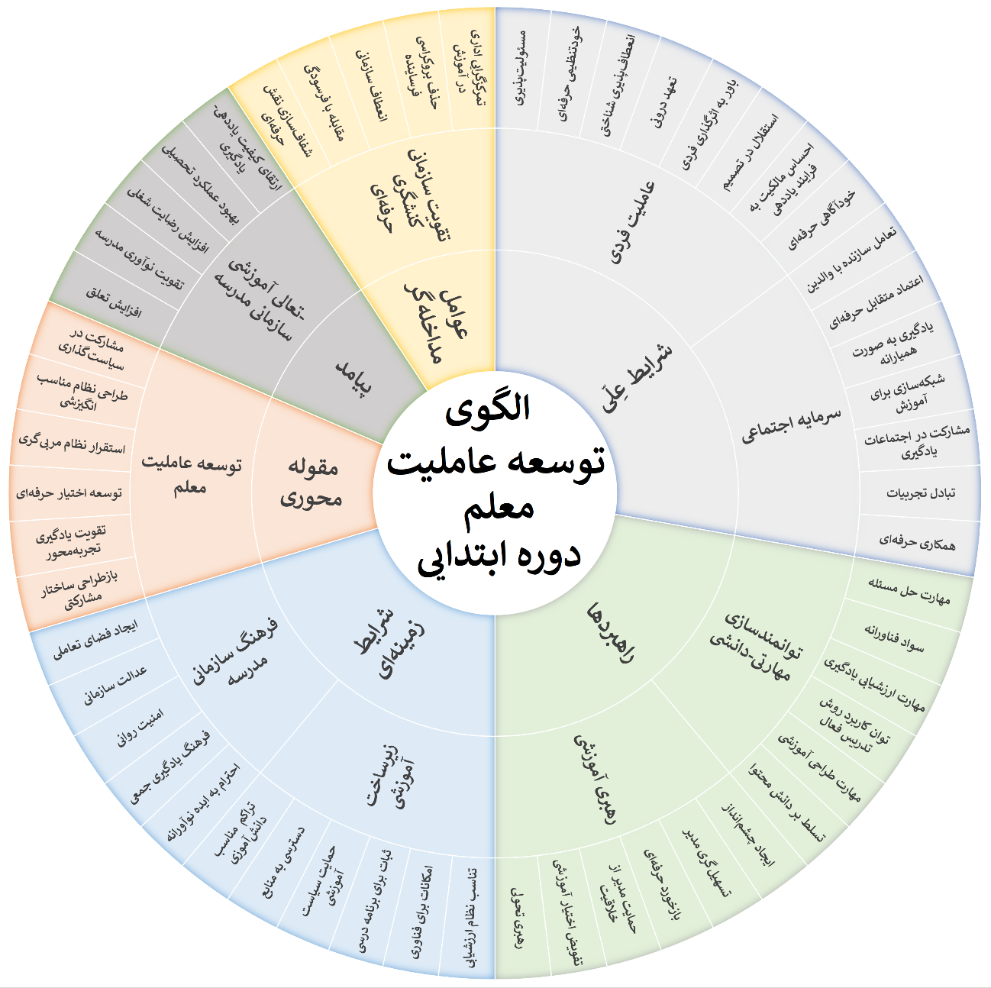
شکل 4. مدل شبکه‌ای توسعۀ عاملیت معلمان دورۀ ابتدایی شهر اردبیل

